Universidad Autónoma de Baja California

Facultad de Ciencias Químicas e Ingeniería



**ORGANIZACIÓN DE LAS COMPUTADORAS Y LENGUAJE ENSAMBLADOR**

**Practica 10**

**Ejercicios de practica en el lenguaje ensamblador del procesador 8086**

**Docente:** Sanchez Herrera Mauricio Alonso

**Alumno:** Gómez Cárdenas Emmanuel Alberto

**Matricula:** 1261509

Contenido

DESARROLLO 3

Inciso 1 3

Inciso 2 3

Inciso 4 3

Inciso 5 3

Inciso 6 3

Inciso 7 3

Inciso 8 3

Inciso 9 4

Inciso 10 4

Inciso 11 4

Inciso 12 4

Inciso 13 4

Inciso 14 4

Inciso 15 5

Inciso 16 5

Inciso 17 5

Inciso 18 5

Inciso 2 5

Inciso 4 5

Inciso 10 5

Inciso 14 5

Inciso 19 5

Inciso 22 6

Inciso 23 6

CONCLUSIONES 6

DESARROLLO

## Inciso 1



## Inciso 2

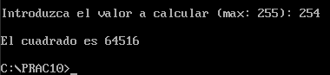

## Inciso 4

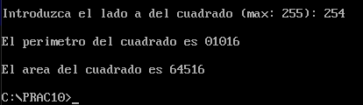

## Inciso 5

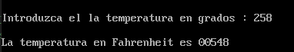

## Inciso 6

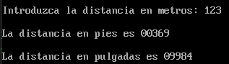

## Inciso 7

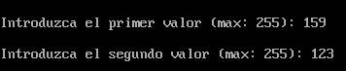

## Inciso 8



## Inciso 9

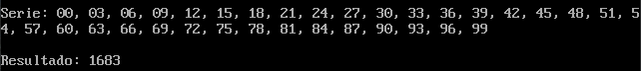

## Inciso 10

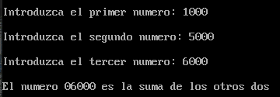

## Inciso 11

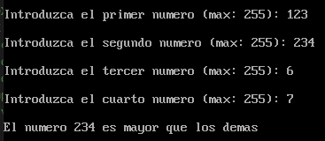

## Inciso 12



## Inciso 13

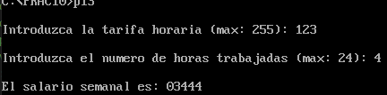

## Inciso 14

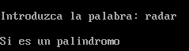

## Inciso 15



## Inciso 16



## Inciso 17



## Inciso 18

### Inciso 2



### Inciso 4

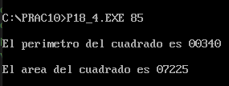

### Inciso 10



### Inciso 14



## Inciso 19

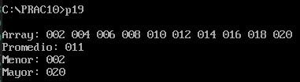

## Inciso 22



## Inciso 23



# CONCLUSIONES

En esta práctica aprendimos a manejar a ensamblador a un nivel más avanzado, aprendimos a manejar interrupciones, la pila y limitar el uso de registros. Es muy interesante ver como a pesar de tener tantos registros, se llegan a dar casos en los que nos quedamos sin estos, y tenemos que intentar hacer más eficiente su uso.